OmniRe复现

代码复现

项目结构
Markdown
项目结构
--drivestudio/
|-- .gitignore # Git忽略文件配置，用于排除不需要版本控制的文件。
|-- .gitmodules # Git子模块配置，用于引入第三方库（如Humans4D, smplx）。
|-- LICENSE # 项目的开源许可证文件。
|-- README.md # 项目主说明文档，包含项目简介、安装和使用指南。
|-- requirements.txt # 项目的Python依赖包列表，用于一键安装环境。
|
|-- OutPut/ # 存放模型训练过程中的输出结果。
| |-- waymo_training/ # 示例：Waymo数据集的训练输出。
| |-- exp001/ # 存放某一次具体实验的结果，如日志、权重和可视化结果。
|
|-- configs/ # 存放所有的配置文件。
| |-- datasets/ # 针对不同数据集的特定配置。
| | |-- argoverse/ # Argoverse 数据集配置。
| | |-- kitti/ # KITTI 数据集配置。
| | |-- nuplan/ # NuPlan 数据集配置。
| | |-- nuscenes/ # NuScenes 数据集配置。
| | |-- pandaset/ # PandaSet 数据集配置。
| | |-- waymo/ # Waymo 数据集配置。
| |-- deformablegs.yaml # Deformable Gaussian Splatting 模型的主配置文件。
| |-- omnire.yaml # OmniRE 模型的主配置文件。
| |-- streetgs.yaml # StreetGS 模型的主配置文件。
| |-- ... # 其他模型或实验的配置文件。
|
|-- data/ # 存放数据集的元数据，如场景列表和自车掩码。
| |-- ego_masks/ # 不同数据集的自车（Ego Vehicle）语义分割掩码。
| |-- argoverse_train_list.txt # Argoverse 训练场景列表。
| |-- waymo_train_list.txt # Waymo 训练场景列表。
| |-- ... # 其他数据集的场景列表文件。
|
|-- datasets/ # 数据加载和预处理模块。
| |-- __init__.py
| |-- base/ # 包含数据集的基类，如场景数据集的抽象。
| | |-- __init__.py # 将 base 目录声明为 Python 的一个包（package）。
| | |-- lidar_source.py # 定义了处理和加载激光雷达（LiDAR）数据的基类。它负责从数据集中读取点云数据、时间戳以及相关的标定信息。
| | |-- pixel_source.py # 定义了处理和加载图像（像素）数据的基类。它负责加载相机图像、内参、外参，并处理自车掩码（ego_masks）等。
| | |-- scene_dataset.py # 定义了场景数据集的抽象基类。这是所有具体数据集（如Waymo, KITTI）实现的核心，规定了一个场景数据集应该具备的基本接口和功能，如获取场景长度、加载特定帧的数据等。
| | |-- split_wrapper.py # 一个包装器（Wrapper），用于处理数据集的划分（如训练集、验证集、测试集）。它可以根据索引或帧ID来从完整数据集中筛选出一个子集。
| | |-- utils.py # 存放该目录下其他模块共用的一些工具函数，提供数据处理和转换等通用功能。
| |-- argoverse/ # Argoverse 数据集的加载、预处理和可视化工具。
| |-- kitti/ # KITTI 数据集的加载和预处理工具。
| |-- nuplan/ # NuPlan 数据集的加载、预处理和可视化工具。
| |-- nuscenes/ # NuScenes 数据集的加载和预处理工具。
| |-- pandaset/ # PandaSet 数据集的加载、预处理和可视化工具。
| |-- waymo/ # Waymo 数据集的下载、加载和预处理工具。
| |-- driving_dataset.py # 驾驶场景数据集的主类。
| |-- preprocess.py # 数据预处理的主脚本。
| |-- tools/ # 数据处理相关工具，如提取掩码、人体姿态等。
| | |-- extract_masks.py # 使用语义分割模型（如SegFormer）从图像中提取各类掩码，例如天空、车辆、行人等。这些掩码可用于后续的训练过程，帮助模型区分场景中的不同元素。
| | |-- extract_smpl.py # 用于从图像或视频中提取人体的 SMPL/SMPL-X 模型参数。它通常会依赖第三方库（如HMR2.0）来识别人体姿态、形状等信息，并将结果保存下来，用于驱动 `SMPLNodes` 模型。
| | |-- humanpose_process.py # 处理人体姿态数据的脚本。它可能会对 `extract_smpl.py` 提取的原始数据进行平滑、插值或格式转换等后处理操作，以提高姿态序列的质量和稳定性。
| | |-- multiprocess_utils.py # 提供了多进程/多线程相关的工具函数。由于数据预处理（如提取掩码、处理点云）通常非常耗时，使用多进程可以显著加快处理速度。
| | |-- postprocess.py # 存放一些通用的后处理脚本。这些脚本可能用于在模型训练或评估后，对输出结果进行处理，例如生成可视化视频、计算评估指标等。
|
|-- docs/ # 项目文档目录。
| |-- ArgoVerse.md # ArgoVerse 数据集的使用说明。
| |-- HumanPose.md # 人体姿态数据处理说明。
| |-- Waymo.md # Waymo 数据集使用说明。
| |-- ... # 其他数据集的文档。
|
|-- models/ # 核心模型与网络结构定义。
| |-- __init__.py
| |-- gaussians/ # 各种高斯溅射（Gaussian Splatting）模型实现。
| | |-- __init__.py # 将 gaussians 目录声明为 Python 的一个包（package）。
| | |-- basics.py # 包含了高斯模型的一些基础组件和通用函数，例如高斯点的初始化、参数（位置、旋转、缩放、颜色等）的管理和优化器的设置。
| | |-- deformgs.py # 实现了可变形高斯溅射（Deformable Gaussian Splatting）模型。它在基础高斯模型之上增加了一个形变网络，允许高斯点随时间发生非刚性形变，用于建模动态物体。
| | |-- pvg.py # 实现了 PVG (PVG: Progressive Voxel-based Gaussian) 模型。这可能是一种结合了体素和高斯表示的混合方法，用于高效地重建场景。
| | |-- scaffold.py # 可能实现了某种“脚手架”或骨架式的高斯模型。这通常用于有先验结构（如人体骨骼）的物体建模，通过在骨架上附着高斯点来表示物体。
| | |-- vanilla.py # 实现了标准（或称“香草”）的3D高斯溅射模型。这是最基础的版本，主要用于表示场景中的静态部分，如 `omnire.yaml` 配置中的 `Background` 模型。
| |-- nodes/ # 场景图中的节点定义（如刚体、可变形体、SMPL人体模型）。
| | |-- __init__.py # 将 nodes 目录声明为 Python 的一个包（package）。
| | |-- deformable.py # 实现了可变形节点（Deformable Nodes）的模型。这些节点通常用于建模场景中会发生非刚性形变的物体，例如软体、植被或某些车辆部件。它可能结合了可变形高斯溅射模型来表示这些物体的动态。
| | |-- rigid.py # 实现了刚性节点（Rigid Nodes）的模型。这些节点用于建模场景中只发生刚体运动（平移和旋转）的物体，例如车辆、建筑物等。
| | |-- smpl.py # 实现了基于 SMPL/SMPL-X 模型的人体节点（SMPL Nodes）。它将人体表示为一个可变形的骨架和蒙皮模型，能够精确地捕捉人体的姿态和形状变化，常用于建模场景中的行人。
| |-- trainers/ # 训练器，负责管理模型的训练流程、优化器、损失计算和日志记录等。
| | |-- __init__.py # 包声明
| | |-- base.py # 定义了所有训练器的抽象基类（Base Trainer）。它规定了训练器应具备的基本接口和通用功能，例如初始化模型、优化器、调度器，以及定义训练循环中的核心步骤。
| | |-- scene_graph.py # 实现了针对场景图（Scene Graph）模型的训练器。
| | |-- single.py # 实现了针对单个模型或简单场景的训练器。
| |-- human_body.py # 人体模型（SMPL）相关代码。
| |-- losses.py # 各种损失函数的定义。
| |-- modules.py # 可重用的神经网络模块。
|
|-- third_party/ # 存放第三方库或代码。
| |-- Humans4D/ # 4D人体捕捉与渲染库。
| |-- smplx/ # SMPL-X 人体姿态和形状模型库。
|
|-- tools/ # 存放主要的执行脚本。
| |-- __init__.py
| |-- eval.py # 模型评估脚本。
| |-- train.py # 模型训练主脚本。
|
|-- utils/ # 存放各类工具函数。
|-- __init__.py
|-- camera.py # 相机模型和坐标变换工具。
|-- geometry.py # 几何计算相关工具。
|-- logging.py # 日志记录工具。
|-- visualization.py # 可视化工具。
|-- ... # 其他通用工具函数。

复现操作
PowerShell
数据处理部分：
export PYTHONPATH=/root/autodl-tmp/drivestudio
echo $PYTHONPATH
python datasets/preprocess.py \
--data_root data/waymo/raw/ \
--target_dir data/waymo/process--dataset waymo \
--split training \
--scene_ids 0 1 4 8 \
--workers 4\
--process_keys images lidar calib pose dynamic_masks objects

Bash
在数据盘构建conda存储目录：
mkdir -p /root/autodl-tmp/conda_envs # 创建环境目录 mkdir -p /root/autodl-tmp/conda_pkgs # 创建包缓存目录（可选优化）
conda config --add envs_dirs /root/autodl-tmp/conda_envs # 设置环境目录到数据盘
conda config --add pkgs_dirs /root/autodl-tmp/conda_pkgs #可选：设置包缓存目录到数据盘（减少系统盘占用）

PowerShell
学术资源加速：
source /etc/network_turbo
unset http_proxy && unset https_proxy

Bash
segformer
conda activate segformer
segformer_path=/root/autodl-tmp/drivestudio/SegFormer
python datasets/tools/extract_masks.py \
--data_root data/waymo/processed/training \
--segformer_path=$segformer_path \
--checkpoint=/root/autodl-tmp/drivestudio/SegFormer/pretrained/segformer.b5.1024x1024.city.160k.pth \
--split_file data/waymo_example_scenes.txt \
--process_dynamic_mask
0,seg104554,0,150
1,seg100239,0,150
4,seg100721,0,150
8,seg100947,0,140
109,seg123218,0,150
114,seg125050,0,150
149,seg132544,0,150
156,seg134024,0,150

PowerShell
开始训练
export PYTHONPATH=$(pwd)
start_timestep=0
end_timestep=-1
output_root=./OutPut
project="waymo_training"
expname="exp001"
scene_idx="109"
python tools/train.py \\
--config_file configs/omnire.yaml \\
--output_root $output_root \\
--project $project \\
--run_name $expname \\
dataset=waymo/3cams \\
data.scene_idx=$scene_idx \\
data.start_timestep=$start_timestep \\
data.end_timestep=$end_timestep
export PYTHONPATH=$(pwd)
start_timestep=0
end_timestep=-1
output_root=./OutPut
project="waymo_training"
expname="exp002"
scene_idx="114"

复现结果
查看日志文件，训练的过程主要分为以下几个部分：
- 初始化与配置阶段：加载配置文件omnire.yaml，设置数据集（Waymo 3 摄像头）、训练参数（迭代次数 30000 次等），备份项目文件，保存配置到输出目录。
- 数据加载与预处理阶段：加载 3 个摄像头（前、左前、右前）的图像数据（含动态掩码、目标标注），加载激光雷达数据并过滤（保留 1182 万有效点），筛选移动目标实例，划分训练时序（198 帧，594 个训练索引）。
- 模型初始化阶段：初始化 7 类核心模型（Background、RigidNodes、DeformableNodes 等），基于点云初始化高斯分布，设置优化器与学习率调度策略。
- 训练与评估阶段：迭代训练，定期可视化（每间隔500步数评估帧 PSNR/SSIM），指标持续优化（PSNR 从 12.06 升至 31.85），15000 步时保存检查点，实时记录损失值、高斯数量、学习率等训练状态。
- 视频可视化：root video_utils.py渲染视频并逐帧计算PSNR/SSIM
Bash
总的参数评估
I20250923 17:04:30 root video_utils.py:71] Eval over 594 images:
I20250923 17:04:30 root video_utils.py:72] Full Image PSNR: 30.4998
I20250923 17:04:30 root video_utils.py:73] Full Image SSIM: 0.9387
I20250923 17:04:30 root video_utils.py:74] Full Image LPIPS: 0.0648
I20250923 17:04:30 root video_utils.py:75] Non-Sky PSNR: 30.5407
I20250923 17:04:30 root video_utils.py:76] Non-Sky SSIM: 0.9393
I20250923 17:04:30 root video_utils.py:77] Dynamic-Only PSNR: 25.8267
I20250923 17:04:30 root video_utils.py:78] Dynamic-Only SSIM: 0.8327
I20250923 17:04:30 root video_utils.py:79] Human-Only PSNR: 26.0755
I20250923 17:04:30 root video_utils.py:80] Human-Only SSIM: 0.8140
I20250923 17:04:30 root video_utils.py:81] Vehicle-Only PSNR: 25.9197
I20250923 17:04:30 root video_utils.py:82] Vehicle-Only SSIM: 0.8402

Bash
输出路径
图像评估指标文件路径：./OutPut/waymo_training/exp002/metrics/images_full_2025-09-23_15-27-24.json
视频保存路径：./OutPut/waymo_training/exp002/videos/
新视角视频路径（front_center_interp）：./OutPut/waymo_training/exp002/videos/novel_30000/

问题与后续处理
在第二个场景的时候遇到了绿化带树木重建出错的问题，尝试解析waymo数据集查看是否是点云出错了
由于waymo官方的处理工具需要Windows系统，因此尝试使用Waymo-KITTI 转换器将Waymo数据集转换为KITTI格式，从而使用3D Detection & Tracking Viewer进行可视化
转换器源码：https://github.com/caizhongang/waymo_kitti_converter
查看器源码：https://github.com/hailanyi/3D-Detection-Tracking-Viewer

转换操作
按照readme操作
pip下载TensorFlow时候遇到了如下报错：
Python
WARNING: Retrying (Retry(total=0, connect=None, read=None, redirect=None, status=None)) after connection broken by 'ProxyError('Cannot connect to proxy.', OSError(0, 'Error'))': /simple/tensorflow/
搜索之后得出结论是挂了代理导致的，关闭就可以正常下载了
问题参考链接：https://blog.csdn.net/oZuoShen123/article/details/139240311
工具可以正常使用，需要手动更改路径，脚本会自动将.tfrecord文件转换为.png的图片.txt的标注以及.CAD的点云，转换的场景文件为train_segment-12505030131868863688_1740_000_1760_000_with_camera_labels.tfrecord，转换后的文件夹结构如下：
Bash
-calib
-image_0 #逐帧图片
-image_1
-image_2
-image_3
-image_4
-label_0 #标注
-label_1
-label_2
-label_3
-label_4
-label_all
-pose
-velodyne #激光雷达点云

数据集查看器操作
Bash
按照以下需求配好环境，本人使用Python 3.8.20
python3
numpy==1.21.3
vedo==2021.0.6
vtk==9.0.3
opencv==4.5.4.58
matplotlib==3.4.3
随后修改kitti_3D_detection_viewer.py的文件路径
kitti_data_base.py与kitti_dataset.py文件涉及到路径的部分也要把image_02与lebel_02替换为imag_0与lebel_0
路径修改之后运行仍然出现报错，使用VSCode的Toggle Chat进行了一些调试和修改之后。运行程序成功显示出来了相机图像与标注框，但是没有激光点云
于是随后使用Trae进行了调试修改，成功将点云也渲染出来了

Toggle Chat调试总结
总结一下为什么会出现这些报错，你修复了哪些部分的问题
总结（简短）
IndexError: list index out of range
ValueError: shape mismatch: value array of shape (3,) could not be broadcast to indexing result of shape (3200,4)
- 错误一：IndexError: 原因 — 在调用 vedo.Points 时传入的颜色参数是空的，vedo 在内部尝试访问 c[0] 导致 "list index out of range"。触发点是用 generate_scatter_colors 生成散点颜色但输入为空或返回空数组。相关代码：viewer.py:90.
修复：在 add_points 中检测 generate_scatter_colors 返回的空列表/空 ndarray，若为空则回退到默认颜色，避免把空颜色传给 Points。
- 错误二：ValueError（广播形状不匹配）: 原因 — 把长度为 3 的颜色数组赋值到 4 通道图像（或相反）时发生形状不匹配；在为像素集合写入颜色时，索引结果形状是 (N,4) 而提供值是 (3,) 导致无法广播。触发点在 show_2D 给 self.image[y, x] = color 的赋值处。相关代码：viewer.py:415.
修复：在 show_2D（同时处理 box 和 points 的颜色）中检查图像通道数（3 或 4），当图像为 4 通道且颜色为 3 通道时附加 alpha=255；若图像为 3 通道且颜色含 alpha，则截断为前三通道。这样赋值时颜色数组与目标通道数一致，避免广播错误。
- 同时修复的相关问题: add_spheres 中原来对颜色做 [:, :3] 切片可能在颜色为空时出错，已加空检测后再切片。相关代码：viewer.py:131.
我做了哪些改动（文件/位置）
- 修改 viewer.py：
- add_points：增加空颜色回退检查，防止把空颜色传给 Points（见 viewer.py:90）。
- add_spheres：先检测颜色是否为空，再对返回值切片（见 viewer.py:131）。
- show_2D：在将颜色写入 self.image 前，按图像通道数（3/4）调整颜色长度（见 viewer.py:415）。
如果你希望，我可以：
- 再次运行脚本（如果你允许我在你的环境中执行）或给出如何在本地验证的步骤；
- 把这部分改成更严格的类型检查并在异常出现时打印调试信息（例如 scatter 数组长度、图像通道数）。
使用VSCode的Toggle Chat与trae进行了一些调试和修改，调试总结：

Trae调试总结
总结一下为什么会出现这些报错，你修复了哪些部分的问题

1. 点云显示不全/消失的问题 (逻辑缺陷)
原因 ：
在 kitti_data_base.py 的 read_velodyne 函数中，用于过滤“视野外点云”的图像尺寸被 硬编码 为 KITTI 数据集的典型值 (374, 1241) 。
然而，你当前使用的数据集图像分辨率为 (1280, 1920) 。由于硬编码的尺寸过小，导致大部分原本在视野内的有效点云被错误地过滤掉了，因此显示为空或极少。
修复 ：
- 修改 read_velodyne ：增加了 image_shape 参数，使其支持动态传入图像尺寸，不再使用死板的硬编码值。
- kitti_data_base.py
- 修改调用逻辑 ：在读取点云前先读取图像获取尺寸，并传入 read_velodyne 。
- kitti_dataset.py

2. 程序运行报错 (兼容性问题)
原因 ：
NumPy 2.0 及以上版本 移除了 np.mat 方法 。项目代码中（特别是矩阵运算部分）大量使用了 np.mat ，导致在新版 NumPy 环境下运行时抛出 AttributeError: module 'numpy' has no attribute 'mat' 。
修复 ：
- 将所有 np.mat 替换为兼容性更好的 np.asmatrix ，确保矩阵运算在所有 NumPy 版本中都能正常工作。
- 涉及文件： kitti_data_base.py 和 box_op.py

最终结果
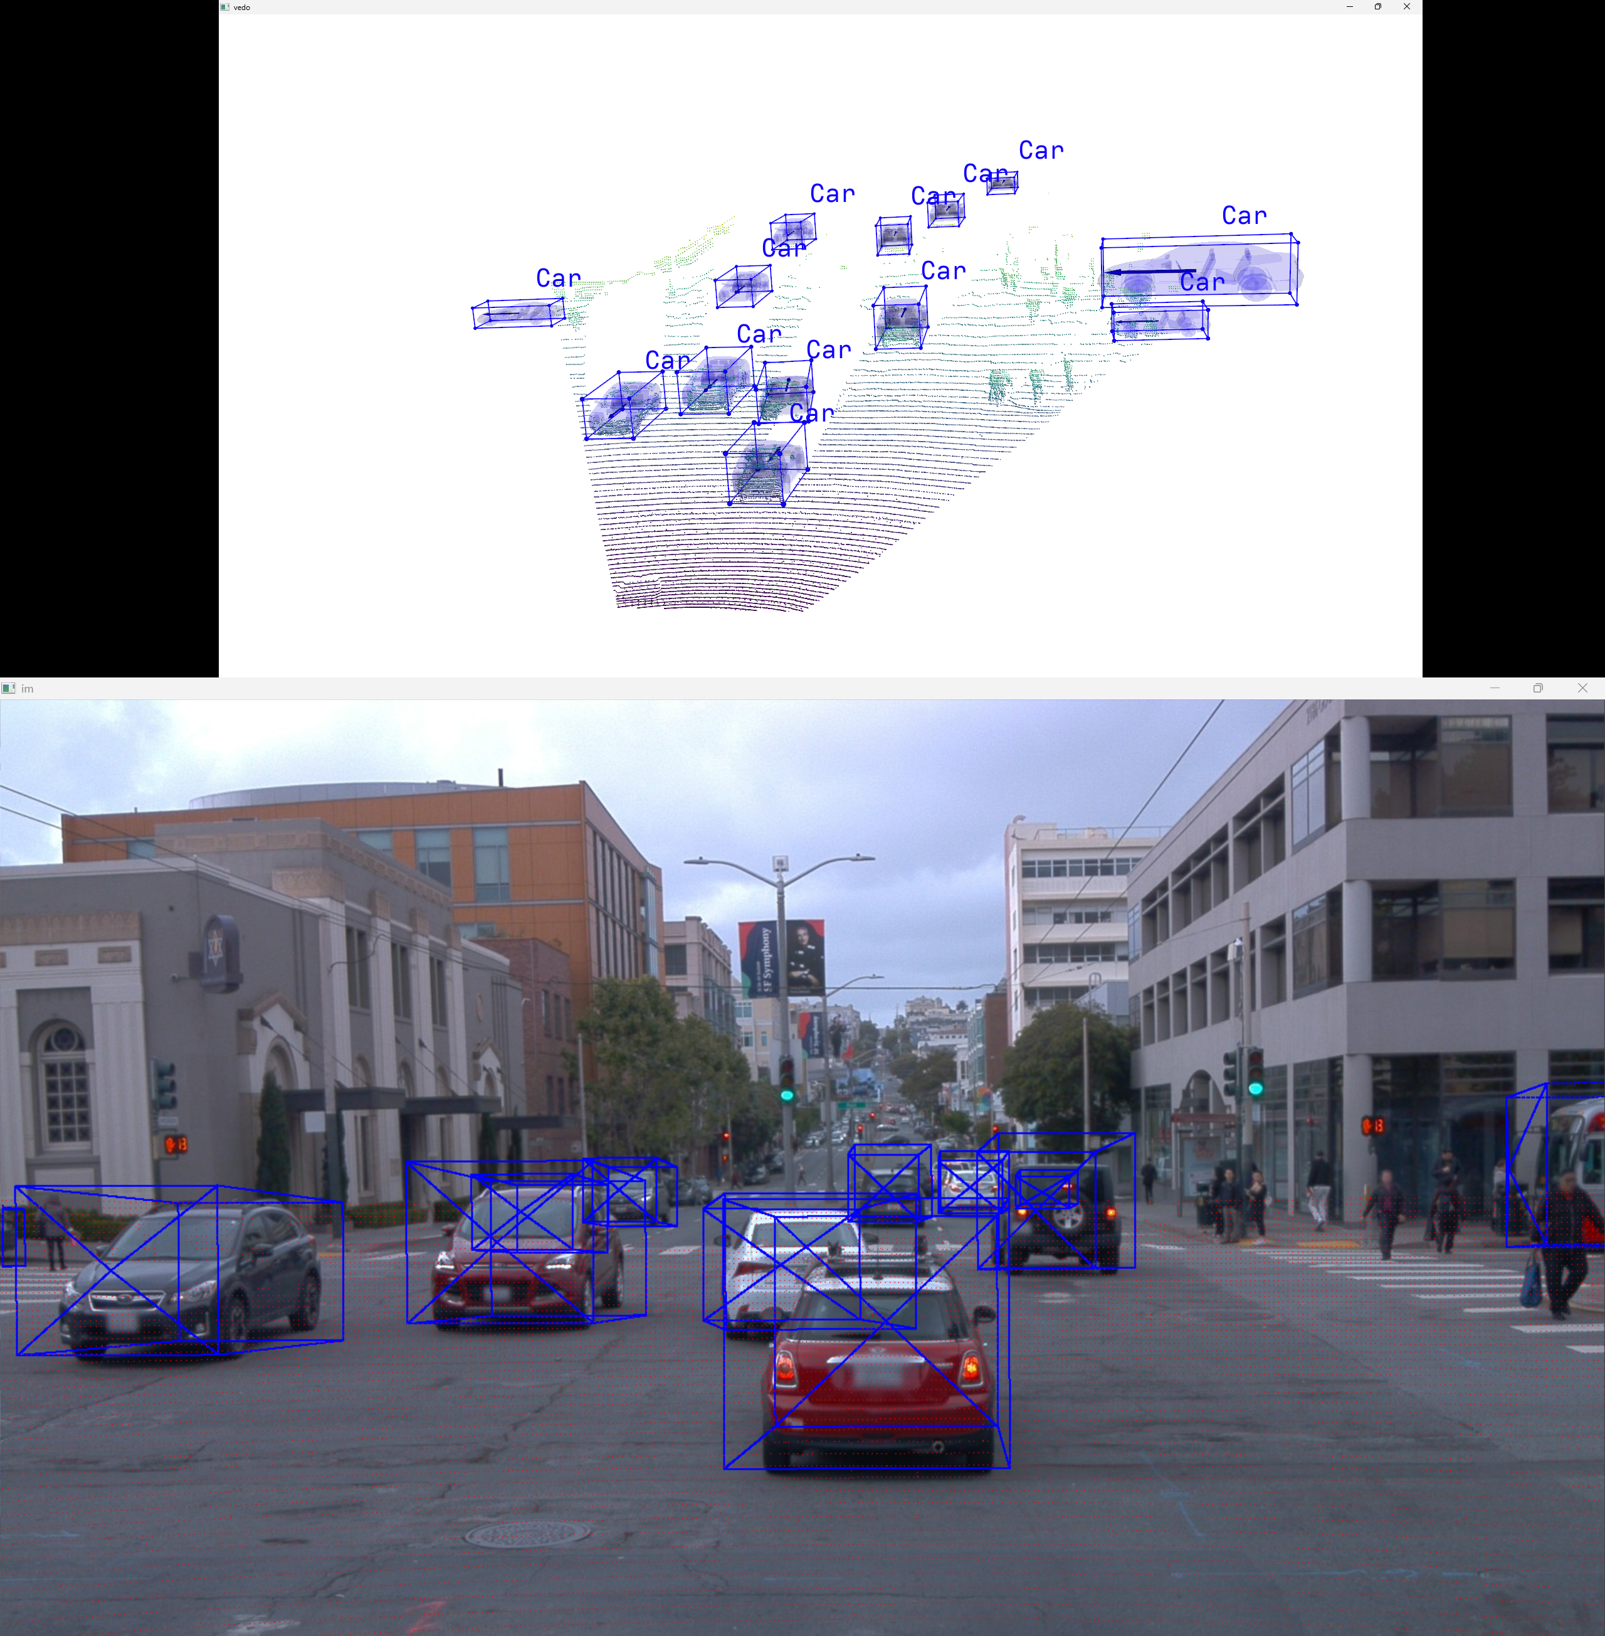
[Video Project.mp4]

